Сначала будет вычисляться выражение 34 * 2 / 4, затем полученное значение будет присвоено переменным.
Кроме базовой операции присвоения в C# есть еще ряд операций:
· +=: присваивание после сложения. Присваивает левому операнду сумму левого и правого операндов: выражение A += B равнозначно выражению A = A + B
· -=: присваивание после вычитания. Присваивает левому операнду разность левого и правого операндов: A -= B эквивалентно A = A - B
· *=: присваивание после умножения. Присваивает левому операнду произведение левого и правого операндов: A *= B эквивалентно A = A * B
· /=: присваивание после деления. Присваивает левому операнду частное левого и правого операндов: A /= B эквивалентно A = A / B
· %=: присваивание после деления по модулю. Присваивает левому операнду остаток от целочисленного деления левого операнда на правый: A %= B эквивалентно A = A % B
· &=: присваивание после поразрядной конъюнкции. Присваивает левому операнду результат поразрядной конъюнкции его битового представления с битовым представлением правого операнда: A &= B эквивалентно A = A & B
· |=: присваивание после поразрядной дизъюнкции. Присваивает левому операнду результат поразрядной дизъюнкции его битового представления с битовым представлением правого операнда: A |= B эквивалентно A = A | B
· ^=: присваивание после операции исключающего ИЛИ. Присваивает левому операнду результат операции исключающего ИЛИ его битового представления с битовым представлением правого операнда: A ^= B эквивалентно A = A ^ B
· <<=: присваивание после сдвига разрядов влево. Присваивает левому операнду результат сдвига его битового представления влево на определенное количество разрядов, равное значению правого операнда: A <<= B эквивалентно A = A << B
· >>=: присваивание после сдвига разрядов вправо. Присваивает левому операнду результат сдвига его битового представления вправо на определенное количество разрядов, равное значению правого операнда: A >>= B эквивалентно A = A >> B
Применение операций присвоения:
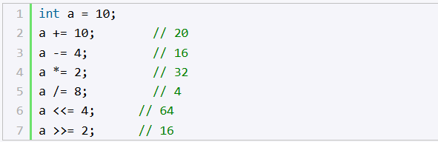
Операции присвоения являются право ассоциативными, то есть выполняются справа налево. Например:
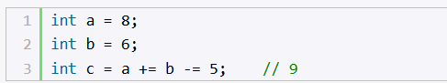
В данном случае выполнение выражения будет идти следующим образом:
. b -= 5 (6-5=1)
. a += (b-=5) (8+1 = 9)
. c = (a += (b-=5)) (c = 9)

